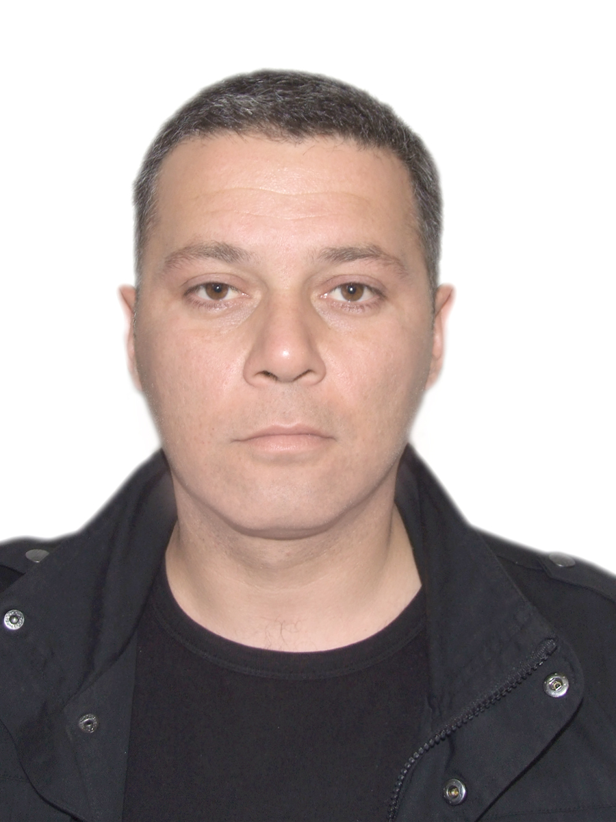 |  | C.V |  | ქ. თბილისი ფიზკულტურის # 36  ტელ: (+995 32) 36-35-28  მობ: (+995 77) 120-859 (589) 36-35-28
გოჩა ჯინაშვილი |  | Gocha7777777@gmail.com
პერსონალური ინფორმაცია: | დაბადების თარიღი: |  | 1974წლის 18მაისი
 | დაბადების ადგილი: |  | ქალაქი თბილისი
 | ეროვნება: |  | ქართველი
 | ოჯახური მდგომარეობა: |  | დაოჯახებული , ერთი შვილი
განათლება: |  |  | 1981-1991 წწ. ქ. თბილისის 61-ე საშუალო სკოლა, არასრული უმაღლესი
სამუშაო გამოცდილება: |  |  | 2006 წ.–2010 მდე შ. ს. ს. დაცვის პოლიციის დეპარტამენტის სწრაფი რეაგირების ჯგუფი.
 |  |  | 2010 -2013 „ვისოლ პეტროლიუმ ჯორჯია“ დაცვისა და უსაფრთხოების თანამშრომელი 2014 -დღემდე სადისტრიბუციო კომპანია “ეკო ფუდი” მძღოლი-დისტრიბუტორი.
სამხედრო  ვალდებულება: |  |  | ოჯახური პირობების გამო არ მიმსახურია.
ჯანმრთელობის მდგომარეობა: |  |  | ჯანმთელი
ენების ცოდნა: |  |  | ქართული – მშობლიური  რუსული – სალაპარაკო
კომპიუტერი, პროგრამები, ცოდნა: |  |  | კარგად
მართვის მოწმობა |  |  | B კატეგორია

დამატებითი ინფორმაცია:

მოკლედ: ვცხოვრობ თბილისში კერძოთ საბურთალოზე, მყავს საუკეთესო ოჯახი: ვარ შრომისმოყვარე, მოწესრიგებული, მიყვარს სისუფთავე, სპორტი, თევზაობა, ალკოჰოლს არ ვეტანები, არ ვარ ნასამართლევი. სხვადასხვა სამსახურში სამუშაო გამოცდილება 1996წ-დან. ვეძებ სტაბილურ სამსახურს ნორმალური ანაზღაურებით. მძღოლის გამოცდილება 15წ Bკატეგორია, მყავს ავტომობილი. ჩემი რეზიუმე თუ აკმაყოფილებს თქვენს მოთხოვნებს გთხოვთ დამიკავშირდეთ . გმადლობთ

